|  |  |  |
| --- | --- | --- |
|  | **Carátula para entrega de prácticas** | |
| Facultad de Ingeniería | | Laboratorio de docencia |

Laboratorios de computación

salas A y B

|  |  |
| --- | --- |
| *Profesor:* | Cruz Carlon Juan Alfredo |
| *Asignatura:* | Fundamentos de programación |
| *Grupo:* | 1107 |
| *No de Práctica(s):* | 7“Fundamentos de Lenguaje C.” |
| *Integrante(s):* | Soria Pérez Escoly Nanui |
|  |  |
|  |  |
| *Semestre:* | 1 |
| *Fecha de entrega:* | 20 de octubre de 2017. |
| *Obervaciones:* |  |
| CALIFICACIÓN: |  |

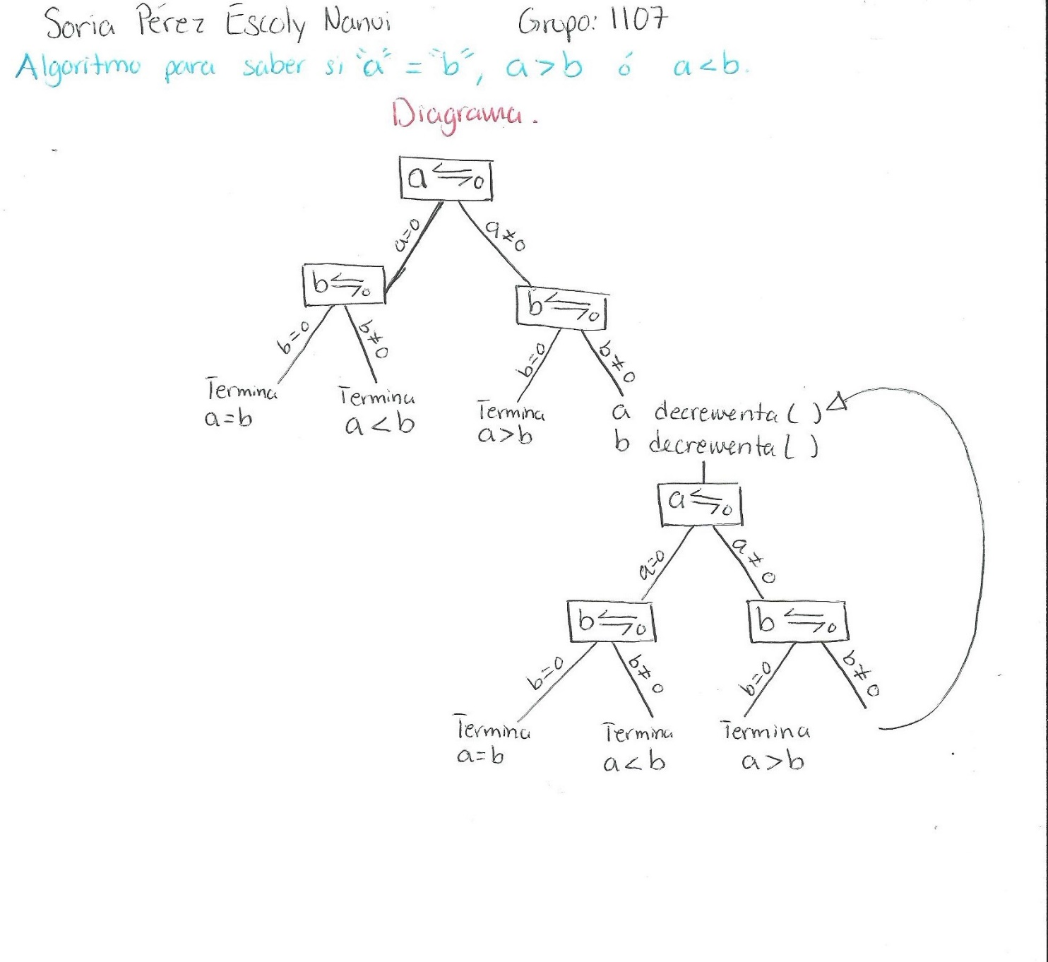

Pseudocódigo

INICIO

a: ENTERO

b: ENTERO

SI a=0 ENTONCES

SI b=0 ENTONCES

ESCRIBIR (“a es igual a b”)

FIN SI

DE LO CONTARIO

ESCRIBIR (“a es menor que b”)

FIN DE LO CONTRARIO

FIN SI

SI a<>0 ENTONCES

SI b=0 ENTONCES

ESCRIBIR (“a es mayor que b”)

FIN SI

DE LO CONTRARIO

MIENTRAS a<> 0 y b<> 0 ENTONCES

a:= a- 1

b:= b-1

SI a=0 ENTONCES

SI b=0 ENTONCES

ESCRIBIR (“a es igual que b”)

FIN SI

DE LO CONTRARIO

ESCRIBIR (“a es menor que b”)

FIN DE LO CONTRARIO

FIN SI

SI a <>0 ENTONCES

SI b=0 ENTONCES

ESCRIBIR (“a es mayor que b”)

FIN SI

DE LO CONTRARIO

REGRESAR A MIENTRAS

FIN DE LO CONTRARIO

FIN SI

FIN MIENTRAS

FIN DE LO CONTRARIO

FIN SI

FIN

Programa en Lenguaje C

#include <stdio.h>

//Este programa es para determinar si "a" es mayor o menor que "b" o si son iguales//

int main () {

unsigned int a,b;

a=3;

b=5;

if (a==0){

if(b==0){

printf("a es igual a b");

} else {

printf("a es menor que b");

}

}

if (a!=0){

if (b==0){

printf("a es mayor que b");

}else {

while ((a!=0)&& (b!=0)){

a=a-1;

b=b-1;

if (a==0){

if (b==0){

printf("a es igual a b");

}else{

printf("a es menor que b");

}

}

if (a!=0){

if (b==0){

printf("a es mayor que b");

}else{

continue;

}

}

}

}

}

}